管理体系审核记录表
过程与活动、  抽样计划 | 涉及  条款 | 受审核部门：办公室 主管领导：刘梅霞 陪同人员：许鹏飞 | 判定
 |  | 审核员：姜海军 审核时间：2022.8.29
 |  | 涉及标准条款：QMS: 5.3组织的岗位、职责和权限、6.2质量目标、7.1.6组织知识、7.5形成文件的信息、9.1.1监视、测量、分析和评价总则、9.1.3分析与评价、9.2 内部审核、10.2不合格和纠正措施，
公司的岗位、职责、和权限 | Q：5.3 | 公司编制的质量手册中确定了公司机构图，职能分配表，并在相关章节中明确了办公室所涉及各项工作的作用、职责和权限等要求。现场审核了解到，本部门主要负责：人力资源配备，员工招聘、绩效考核管理；办公用品的管理，信息交流与沟通，后勤事务管理；负责公司知识的识别更新传递；负责文件、记录的管理、控制；负责体系运行检查、内审，不符合纠正与预防等。 | Y
目标 | 6.2 | 办公室 目标 考核结果  培训一次考核合格率≥90% 100%  部门目标：  从2022年7月30日统计考核，目标达成。 | Y
组织的知识 | Q7.1.6 | 办公室负责公司所需知识的确定、保持和获取，企业确定了过程运行和实现产品和服务的符合性所需要的知识，知识得到保持，并且必要时在一定程度上可获取。应对变化的需求和趋势时，考虑了现有的知识和确定如何获取或访问所需的额外知识，以及要求的更新。  组织知识包括外部知识、专业知识、管理经验、教训，通过会议，文件传达或制定有关作业指导书进行培训，近一年无变化。  现场看到企业各部门层次基本有相应的管理制度、工作流程，适用的外来文件，工作现场有岗位职责、管理看板、标识牌等方式传递企业文化、工作要求、制度流程等组织内部知识。并通过文件发放、会议传达、专题培训等方式进行内部知识的获得、交流和更新等。  组织知识在部门管理基本符合标准要求。 | Y
文件信息、文件控制、记录 | 7.5 | 公司编制了《文件控制程序YF/CX-2020-07》，体系文件生效实施日期为2020年5月10日，文件规定了质量、环境和安全职业健康文件的编制、审批、评审、编号、回收、发放、更改、换版、作废等的管理和控制。  查《受控文件清单》，包括管理手册、程序文件，另有公司制定的检验标准、作业指导书等作业文件。  查：《文件、发放回收记录》，抽查文件发放情况，有收文、发文的确认签字，符合文件发放规定。  查：外来文件，内容有国家和地方与质量管理体系相关适用法律法规以及产品执行标准。  文件资料基本满足岗位工作需要，并为现行有效版本。  查文件的评审及更新、作废：近一年未发生。  文件按需求和公司管理规定发放至有关部门和人员，查有发放记录，符合。  口头提出待改进项目：未对电子文档的安全性管理做出明确规定。  ----有《质量记录控制程序 YF/CX-2020-08》，对记录表单的设计、编号、填写、贮存、保管、保护、检索、保存期限、到期处置等方面规定了要求并按此程序控制。  提供《记录清单》，规定了记录的名称、编号、责任部门、保存期限等内容。  核对标准规定的应保留的记录和保存期限，标准所规定的记录均涵盖，保存期限规定的合理。  记录清单中对记录的管理、控制进行明确的分工。办公室主要负责归档公司质量记录的标识、编目、保管、贮存，负责本程序的归口管理。  查培训记录、管理评审计划、销售过程检查记录供方评价记录、法兰成品检验记录能够按照记录控制要求进行管理，记录保存完整，填写清晰、工整。  记录控制符合要求。 | Y
监视测量分析总则、分析评价 | QMS 9.1.1  9.1.3 | 公司规定了管理体系相关信息的收集、汇总、分析、处理、传递的要求，体系要求未变化。  公司的过程和体系的监视和测量主要是通过内审、管理评审、目标考核以及日常工作监督、产品检验、顾客满意度测量等的方式完成。  办公室负责对体系、过程的日常监测和质量目标完成情况进行统计分析。对目标完成情况进行收集和统计分析，并制作目标完成情况统计表。  供销部负责对供方业绩予以评价，对供方业绩实施了监视和测量；  供销部对顾客满意度进行了定期评价和分析；  生产技术部对生产现场进行监督检查，质检部对采购产品、生产过程及成品按策划要求进行了检验。  公司日常通过对市场信息、目标完成情况及适宜性、产品质量检验、顾客满意对测量及反馈等作为分析评价的输入，并根据输出情况及时采取了相应措施并改进，公司针对其他信息，进行了随时利用，但是没有保持相关记录。  公司已建立了信息收集的渠道，并实施，但利用深度须加强，已交流。 | Y
内审 | 9.2 | 公司制定《内部审核控制程序》，对内部审核方案策划规定：内审每年进行一次，按部门/过程审核。  管代介绍内审的安排和做法，与程序文件“内部审核控制程序”相符。  查最近一次内审记录：2022年6月1日进行三合一体系内部审核，审核组成员：许红臣、王一翔，经过培训，并经总经理任命。  查内审计划，涉及了所有部门及相关过程。计划编制合理，无漏条款现象。  内审员按照计划安排实施了审核，记录为电子档。审核员没有审核自己部门工作，具有独立性。  审核活动共提出1个不符合项，分别分布在生产技术部。涉及条款有Q7.2条款；查不符合项报告。不符合项报告事实描述清楚（未能提供按照培训计划时间要求进行质量意识培训的证据），原因分析到位，纠正措施及其验证合理。不符合项2022年6月2日验证关闭。  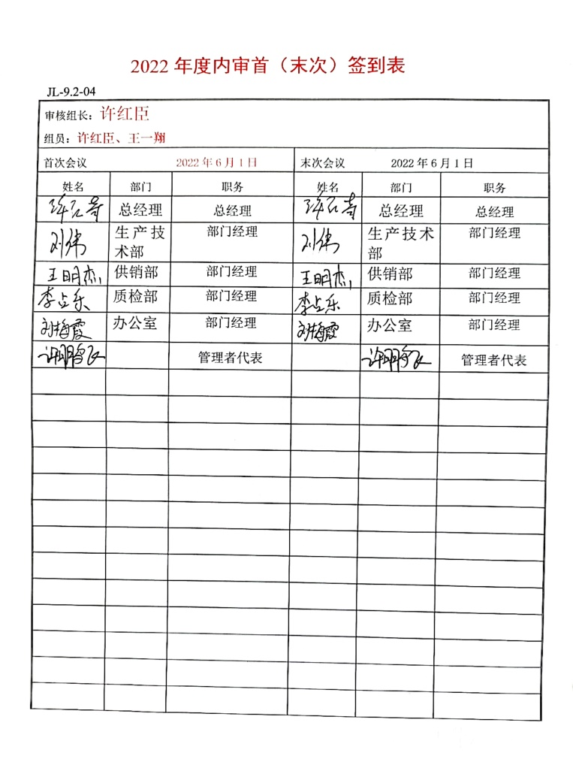  查内审报告：对体系文件和对体系的运作的符合性和有效性进行了评价，结论为：本公司质量管理体系符合标准要求，运行有效。 | Y
不合格和纠正措施 | 10.2 | 有《改进控制程序 YF/CX-2020—20》，对纠正预防措施识别、评审、验证作了规定，其内容符合组织实际及标准要求。  查纠正措施实施情况：  对体系运行过程中产生不合格的产生，公司提供纠正措施实施报告。  对内审中提出不合格项进行了原因分析,并制定、实施了纠正措施，并由内审员对所采取的纠正措施进行了验证，纠正措施有效（参见内审工作单），管理评审中发现的薄弱环节，分析了原因，采取了纠正措施（参见管理评审工作单）。  体系运行以来公司按照体系的要求，通过制定运行控制程序、作业指导书、加强培训，以及开展管理评审活动等方式采取预防措施，防止不符合/不合格的发生，不符合得到了有效控制，人员质量意识有了提高，自体系运行以来，体系运行没有发现潜在的不符合，没有发生重大质量事故和投诉处罚。  组织不合格和纠正措施的管理符合标准规定要求。 | Y
说明：不符合标注N

